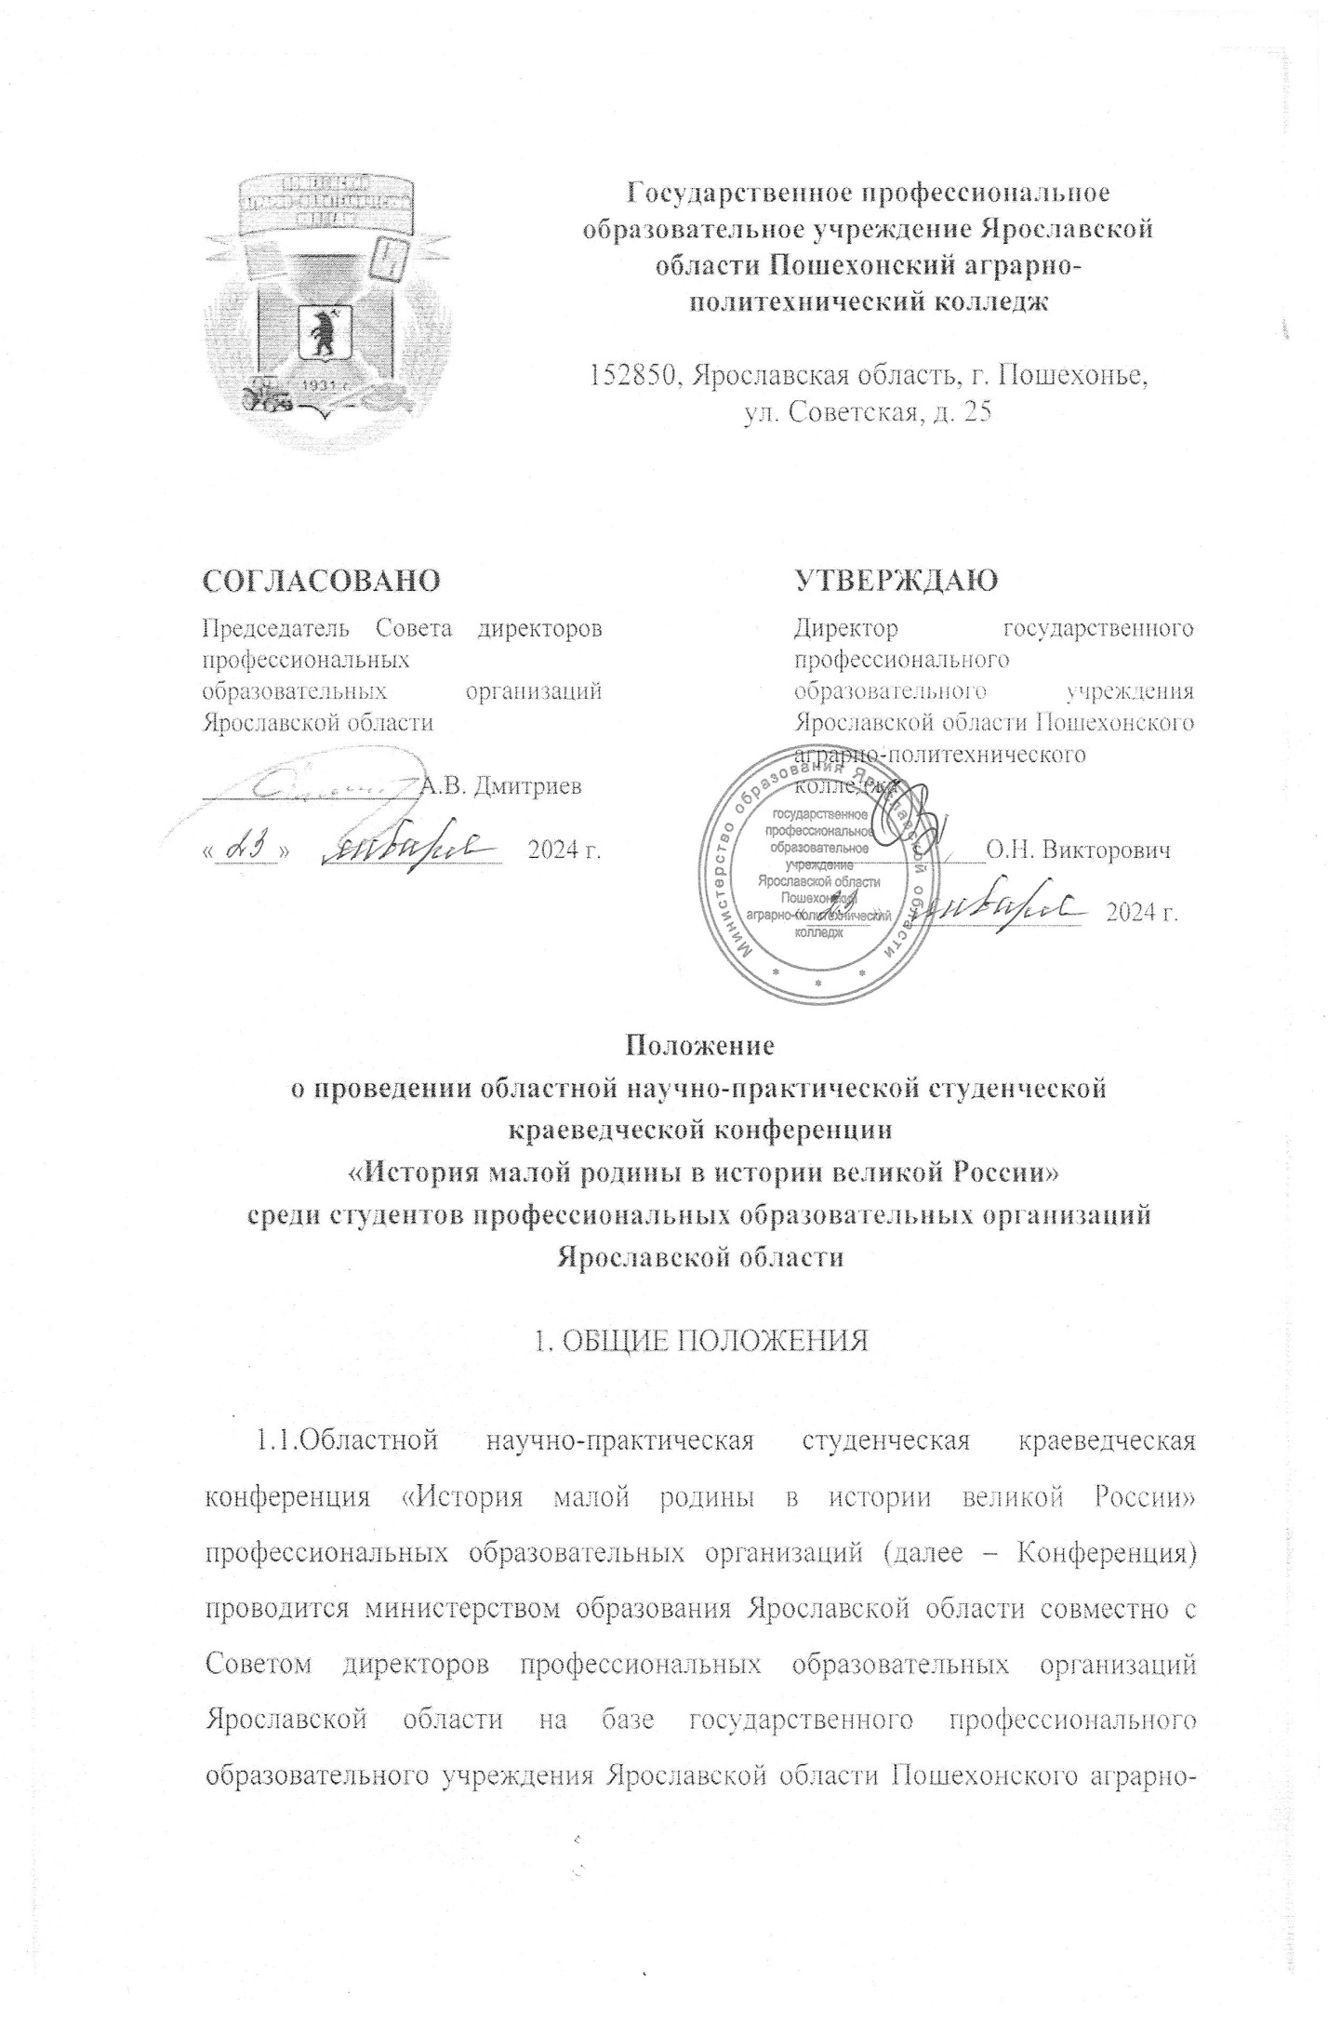
Государственное профессиональное образовательное учреждение Ярославской области Пошехонский аграрно-политехнический колледж

152850, Ярославская область, г. Пошехонье,
ул. Советская, д. 25

СОГЛАСОВАНО |  | УТВЕРЖДАЮ
Председатель Совета директоров профессиональных образовательных организаций Ярославской области  _________________А.В. Дмитриев  «_____» ______________ 2024 г. |  | Директор государственного профессионального образовательного учреждения Ярославской области Пошехонского аграрно-политехнического колледжа  _______________О.Н. Викторович  «_____» ______________ 2024 г.

Положение
о проведении областной научно-практической студенческой краеведческой конференции
«История малой родины в истории великой России»
среди студентов профессиональных образовательных организаций Ярославской области

1. ОБЩИЕ ПОЛОЖЕНИЯ
1.1.Областной научно-практическая студенческая краеведческая конференция «История малой родины в истории великой России» профессиональных образовательных организаций (далее – Конференция) проводится министерством образования Ярославской области совместно с Советом директоров профессиональных образовательных организаций Ярославской области на базе государственного профессионального образовательного учреждения Ярославской области Пошехонского аграрно-политехнического колледжа (ГПОУ ЯО Пошехонский аграрно-политехнический колледж).
Основанием для проведения Конференции является решение Президиума Совета директоров ПОО ЯО на 2024 год, протокол № 2 от 26.12.2023г. Настоящее Положение определяет порядок организации и проведения Конференции, порядок участия в Конференции и определения победителей и призеров.
2. ЦЕЛЬ И ЗАДАЧИ КОНФЕРЕНЦИИ
2.1.Конференция проводится с целью:
- формирования интереса и уважительного отношения к истории, традициям, культурному и природному наследию родного края, их изучению и сохранению.
Задачи:
- активизация поисково-исследовательской деятельности по изучению исторического и культурного наследия;
- представление материалов об истории, традициях, культурном наследии, событиях и людях;
- воспитание гражданской позиции и патриотизма, любви к малой родине;
- популяризация знаний и исследований в области изучения, сохранения и пропаганды культурного наследия региона.

3. УЧАСТНИКИ КОНФЕРЕНЦИИ
3.1. В конференции принимают участие студенты профессиональных образовательных организаций Ярославской области.
3.2. Участники Конференции могут представить работы, выполненные как самостоятельно, так и под руководством педагогов (преподавателей). Количество авторов одной работы – не ограничено.

4. ПОРЯДОК ПРОВЕДЕНИЯ КОНФЕРЕНЦИИ
4.1. Формат проведения Конференции – заочный, то есть автор не выступает с докладом очно, перед аудиторией, но присылает материалы с учетом их последующего размещения в электронном сборнике.
4.2. Для участия в Конференции принимаются творческо-исследовательские работы (исследования, описание практических опытов, творческие работы собственного сочинения), соответствующие следующим номинациям:
- природоохранная деятельность (экологические аспекты природопользования, рациональное использование природных ресурсов);
- исследование истории (археология, история населенных пунктов, топонимика, памятники истории и культуры, история религий и другое);
- исследование культуры (этнография, традиционная и современная народная культура, природные и духовные святыни);
- изучение природного наследия (исследования водных и ландшафтных объектов);
- краеведческие проекты (решение экологических проблем).
Возможны выступления участников по другим темам, соответствующим основному направлению конференции.
4.3. Конференция предполагает 2 этапа.
1 этап – представление заявок и статей в Оргкомитет Конференции.
2 этап – оценка работ Экспертным советом, определение победителей.

5. УСЛОВИЯ УЧАСТИЯ В КОНФЕРЕНЦИИ
5.1. Конференция проводится 28 февраля 2024 года на базе государственного профессионального образовательного учреждения Ярославской области Пошехонского аграрно-политехнического колледжа. Конференция состоится в заочном формате.
5.2. В оргкомитет конференции по электронному адресу: papk.posh@yarregion.ru представляется следующий пакет документов:
1) заявка на участие в конференции (Приложение 1) до 19 февраля 2024 года;
2) согласие на обработку персональных данных (Приложение 2)
3) тезисы доклада для формирования электронного сборника материалов - до 26 февраля 2024 года; (Приложение 3);
4) доклады и презентации участников принимаются до 27 февраля 2024 года.

6. ТРЕБОВАНИЯ К РАБОТАМ
К участию в конференции принимаются работы, соответствующие тематике конференции, объемом работы до 20 страниц, тезисы доклада не более 5 страниц (Приложение 3);
Язык конференции – русский.
Критерии оценивания работ (приложение 4)
7. ПОДВЕДЕНИЕ ИТОГОВ
7.1. Каждый участник Конференции получает электронное свидетельство, подтверждающее его участие.
7.2. Авторы работ, занявшие 1, 2 и 3 места, получают дипломы победителей и призеров в электронном виде.
7.3. Педагоги (преподаватели), подготовившие участников Конференции награждаются благодарственными письмами в электронном виде.
7.4. Организации, принявшие участие в Конференции в срок до 30 марта 2024 года получат электронный сборник материалов.

СОСТАВ ОРГАНИЗАЦИОННОГО КОМИТЕТА
Председатель организационного комитета | - Викторович Ольга Николаевна, директор ГПОУ ЯО Пошехонского аграрно-политехнического колледжа.
Заместитель председателя организационного комитета | - Новикова Елена Павловна, заместитель директора по учебной работе ГПОУ ЯО Пошехонского аграрно-политехнического колледжа.
Члены организационного комитета | - Камышева Лариса Николаевна, преподаватель ГПОУ ЯО Пошехонского аграрно-политехнического колледжа;  - Смирнова Татьяна Ивановна, преподаватель ГПОУ ЯО Пошехонского аграрно-политехнического колледжа.
СОСТАВ ЖЮРИ
Председатель | - Белова Надежда Алексеевна, директор Пошехонского народного историко-краеведческого музея.
Заместитель председателя | - Новикова Елена Павловна, заместитель директора по учебной работе ГПОУ ЯО Пошехонского аграрно-политехнического колледжа.
Члены | - Камышева Лариса Николаевна, преподаватель ГПОУ ЯО Пошехонского аграрно-политехнического колледжа; Козлова Любовь Юрьевна, преподаватель ГПОУ ЯО Пошехонского аграрно-политехнического колледжа;  - Кукушкина Галина Павловна,  преподаватель ГПОУ ЯО Пошехонского аграрно-политехнического колледжа;  - Круду Татьяна Борисовна, преподаватель ГПОУ ЯО Пошехонского аграрно-политехнического колледжа;  - Смирнова Татьяна Ивановна, преподаватель ГПОУ ЯО Пошехонского аграрно-политехнического колледжа.

Приложение 1

ЗАЯВКА
на участие в областной научно-практической конференции для студентов и школьников «История малой родины в истории великой России»

__________________________________________________________________
(полное наименование образовательной организации)

Участник:
Ф.И.О. (полностью)
Специальность (код, наименование)
Дата рождения, возраст
Курс/класс
Дополнительная информация:
Ф.И.О. (полностью) преподавателя, подготовившего участника
Контактный телефон преподавателя
Ф.И.О. (полностью) сопровождающего
Контактный телефон сопровождающего
Адрес электронной почты образовательной организации (обязательно)

Директор ____________________________ __________________ (подпись) (расшифровка)
Приложение 2

Директору государственного
профессионального образовательного
учреждения Ярославской области
Пошехонского аграрно- политехнического колледжа
Викторович Ольге Николаевне

ЗАЯВЛЕНИЕ О СОГЛАСИИ НА ОБРАБОТКУ ПЕРСОНАЛЬНЫХ ДАННЫХ

Я, ________________________________________________________________
(фамилия, имя, отчество полностью)
даю свое согласие ГПОУ ЯО Пошехонскому аграрно-политехническому колледжу на обработку, передачу и распространение моих персональных данных (включая их получение от меня и/ или от любых третьих лиц) в целях участия в областной научно-практической конференции для студентов и школьников «История малой родины в истории великой России» для использования:

№ п/п | Персональные данные | Использование персональных данных
1. | Фамилия, имя, отчество | ведение бухгалтерского учета, выставление в СМИ, использование в документации по проведению областной олимпиады, информация на доске объявлений организации, отчетная документация
2. | Дата рождения, возраст | использование в документации по проведению областной олимпиады
3. | Специальность, курс | использование в документации по проведению областной олимпиады
Согласие вступает в силу со дня его подписания, действует в течение периода проведения областной олимпиады. Согласие может быть отозвано мною в любое время на основании моего письменного заявления.

____________ ___________________ ________________________
(дата) (подпись) (расшифровка подписи)

Приложение 3

Требования к оформлению работ
Требования к оформлению тезисов
1. К публикации принимаются материалы, не опубликованные ранее, объемом до 5 страниц (не более 12500 знаков), включая пробелы.
2. Файл с электронной версией текста называется по фамилии автора, например: Иванов И. И.
Петров Петр Петрович
студент/ученик
Пошехонский аграрно-политехнический колледж

Проблема сохранения и очистке берегов малых рек Ярославской области.
В работе дается обзор проблем связанных с очисткой берегов малых рек Ярославской области.

Список использованных источников:
1. Иванов, И. И. Название книги / И. И. Иванов. [Текст]– Город: Название издательства. – Год издания, 552 с.
Требования к оформлению исследовательских работ
3. Оформление текста.
3.1 Для набора текста использовать редактор Microsoft Word.
состоит из основного текста и раздела «Список использованных источников» (в конце статьи).
3.2 Параметры страницы:
- все четыре поля по 2 см,
- ориентация листа – книжная,
- страницы доклада не нумеруются.
3.3 Параметры текста:
- шрифт TimesNewRoman,
- размер шрифта – 14,
- межстрочный интервал – 1 (одинарный), без интервалов между абзацами,
- абзацный отступ (красная строка) – 1 см,
- переносы в тексте, в том числе автоматические, не допускаются,
- выравнивание текста по ширине.
4. В начале доклада прописывается:
- полные имя, отчество и фамилия автора,
- полное название образовательной организации,
- полные имя, отчество и фамилия руководителя,
- должность руководителя, полное название места работы.
Если авторов доклада несколько, то информация приводится для каждого автора. Ниже, через абзац: заголовок доклада.
5. Список использованных источников размещается в конце доклада. В списке указывается только литература (источники, в том числе электронные), на которую есть ссылки в тексте доклада. Список оформляется согласно ГОСТ 7.1-2003.
5.1 Ссылки и сноски (библиографические ссылки, перевод иноязычного текста, примечания, определения терминов, пояснения устаревших слов и т.д.) также даются в разделе «Список использованных источников».
Использование автоматических постраничных сносок не допускается.
Нумерация литературы, ссылок и сносок в «Списке использованных источников» и тексте доклада сквозная (с первой по последнюю).
5.2 Отсылки к сноске в тексте даются арабскими цифрами в квадратных скобках, например: [1], где 1 – это номер сноски в «Списке использованных источников».
Библиографические ссылки оформляются в соответствии с ГОСТ Р 7.0.5 – 2008. Отсылки в тексте на соответствующий источник оформляются в квадратных скобках, например: [2], [3, с. 56], где 2 и 3 – это номер источника в «Списке использованных источников» и 56 – это номер страницы цитируемого источника.
6. Автор(ы) доклада несет(ут) ответственность за соблюдение норм авторского права.
Образец:

Приложение 4
КРИТЕРИИ ОЦЕНИВАНИЯ исследовательской работы и проектов

Критерий | 0 баллов | 1 балл | 2 балла | 3 балла
1.  Уровень постановки исследовательской проблемы | Работа репродуктивного характера – присутствует лишь информация из других источников, нет обобщений, нет содержательных выводов | Работа в целом репродуктивна, но сделаны неплохие самостоятельные обобщения | Работа частично поисковая – в работе есть проблемы, которые имеют частный характер ( не отражающий тему в целом, а касающиеся только каких-то её аспектов) | Работа исследовательская, полностью посвящена решению одной научной проблемы, пусть не глобального плана, но сформулированной самостоятельно.
2.  Актуальность и оригинальность темы | Тема всем известная, изучена подробно, в литературе освещена полно. При этом автор не сумел показать, чем обусловлен его выбор кроме субъективного интереса, связного с решением личных проблем или любопытством. | Тема изученная, но в ней появились «белые пятна» вследствие новых данных, либо тема относительно малоизвестная, но проблема «искусственная». Не представляющая истинного интереса для науки. | Тема с достаточным количеством «белых пятен», либо проблема поставлена достаточно оригинально, вследствие чего тема открывается с неожиданной стороны. | Тема малоизученная, практически не имеющая описания, для раскрытия которой требуется самостоятельно делать многие выводы, сопоставляя точки зрения из соседних областей исследования.
3.  Логичность доказательства  (рассуждения) | Работа представляет собой бессистемное изложение того, что известно автору по данной теме. | Работе можно заметить некоторую логичность в выстраивании информации, но целостности нет. | В работе либо упущены некоторые важные аргументы, либо есть «лишняя» информация. Перегружающая текст ненужными подробностями, но в целом логика есть. | Цель реализована последовательно, сделаны необходимые выкладки, нет «лишней2 информации, перегружающей текст ненужными подробностями.
4.  Корректность в использовании литературных источников | В работе практически нет ссылок на авторов тех или иных точек зрения, которые местами могут противоречить друг другу и использоваться не к месту. | Противоречий нет, но ссылок либо практически нет, либо они делаются редко, далеко не во всех необходимых случаях. | Текст содержит наиболее необходимые ссылки на авторов в тех случаях, когда делается информация принципиального содержания (определения, обобщения, описания, характеристика, мнение, оценка и т.д.) | Текст содержит все необходимые ссылки на авторов в тех случаях, когда даётся информация принципиального содержания (определения, описания, обобщения, характеристика, мнение, оценка т.д.), при этом автор умело использует чужое мнение при аргументации своей точки зрения, обращаясь к авторитетному источнику.
5.  Количество источников | Нет списка литературы | 1 – 2 источника | Список имеет несколько источников, но упущены некоторые важные аспекты рассматриваемой проблемы. | Список охватывает все основные источники по данной теме, доступные ученику.
6.  Глубина исследования | Работа поверхностна, иллюстративна, источники в основном имеют популярный характер. | Работа строится на основе одного серьёзного источника, остальные – популярная литература, используемая как иллюстрация. | Рассмотрение проблемы строится на содержательном уровне, но глубина рассмотрения относительна. | Рассмотрение проблемы строится на достаточно глубоком содержательном уровне.
7.Оформление | Оформление носит абсолютно случайный характер, обусловленный собственной логикой автора. | Работа имеет какую-то структуру, но нестрогую. | Работа в общем соответствует требованиям, изложенным в следующей графе, но имеет некоторые недочёты, либо одно из требований не выполняется. | Работа имеет чёткую структуру, обусловленную логикой темы, правильно оформленный список литературы, корректно сделанные ссылки и содержание (оглавление).
8.  Дополнение к работе | Работа носит абсолютно случайный характер | Работа представлена по заданной теме, дополнительной информации не содержит | Работа обобщает и дополняет изучаемую тему | Работа обобщает и значительно дополняет информацию по изучаемой теме

